一、主要经济技术指标
主要经济技术指标
项目名称 |  |  |  | 规模 | 单位
规划用地面积 |  |  |  | 39283.63 | m²
总建筑面积 |  |  |  | 52049.00 | m²
其中 | 总计容建筑面积 |  |  | 49905.04 | m²
 | 其中 | 拟建计容建筑面积 |  | 29463.07 | m²
 |  | 其中 | 生产车间 | 6990.27 | m²
 |  |  | 锅炉房 | 307.04 | m²
 |  |  | 冷库 | 2886.14 | m²
 |  |  | 原材料仓库 | 4056.81 | m²
 |  |  | 品控研发中心 | 7415.41 | m²
 |  |  | 变配电房 | 210.00 | m²
 |  |  | 综合楼 | 7597.40 | m²
 |  | 预留计容建筑面积 |  | 20441.97 | m²
 |  | 其中 | 生产车间 | 6990.27 | m²
 |  |  | 成品仓库 | 13451.70 | m²
 | 不计容建筑面积 |  |  | 2143.96 | m²
建筑占地面积 |  |  |  | 15952.82 | m²
容积率 |  |  |  | 1.27 | /
建筑系数 |  |  |  | 41% | %
绿地率 |  |  |  | 20.00 | %
地面停车位 |  |  |  | 94 | 个

二、附图
- 区位分析图
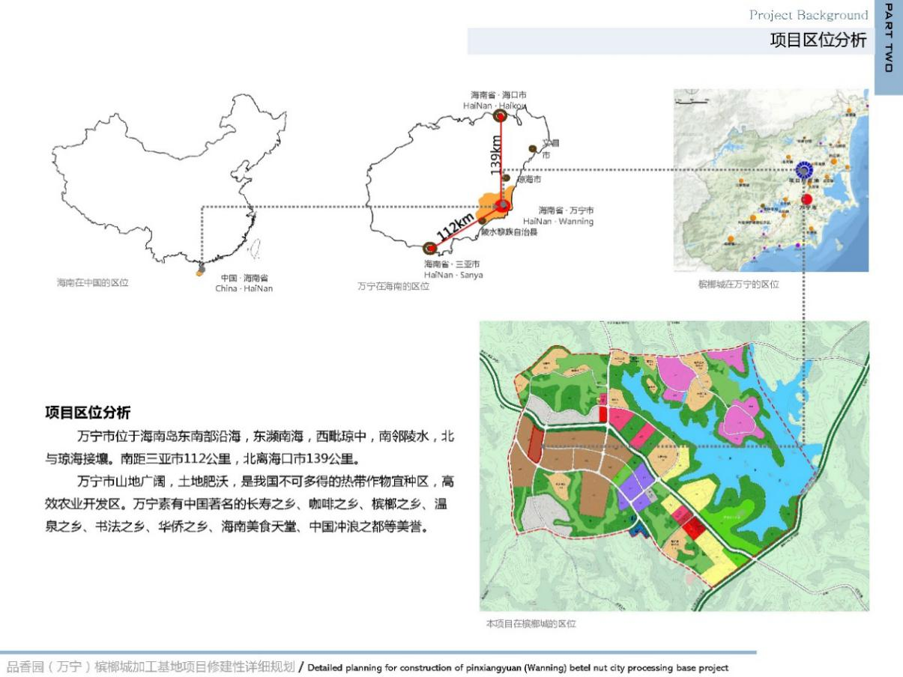
- 效果图
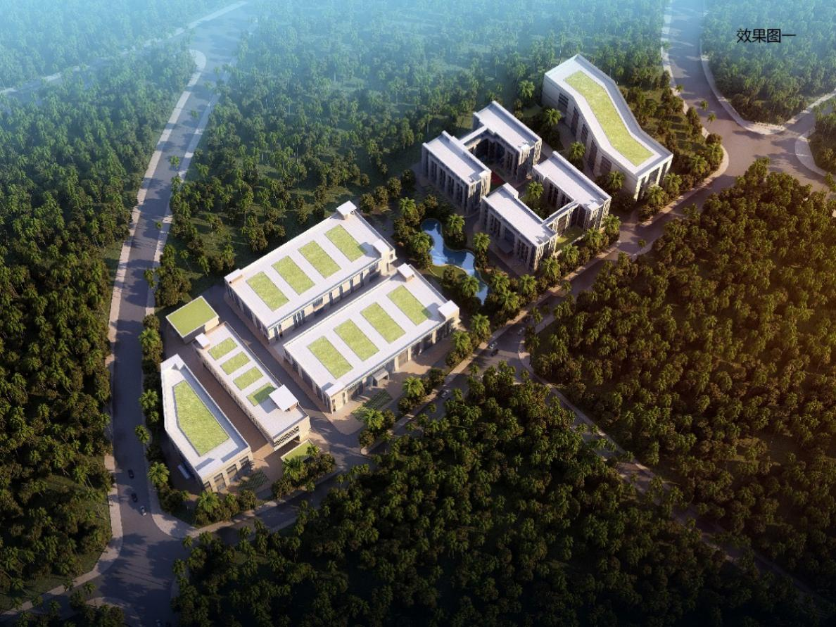

- 总平面图
